Муниципальное бюджетное дошкольное образовательное учреждение
«Детский сад №4 «Соколенок» города Дагестанские Огни.

_________________________________________

Мастер-класс

для родителей

Дидактическая игра по ФЭМП

«Пришей пуговицы к пальто и подбери шапочку с шарфиком»

Зам.зав.по ВМР: Шихова К.А.

15.01.2019г.

Цель:
Расширить и углубить знания родителей о пользе дидактических игр по математике для интеллектуального развития детей.
Задачи:
Познакомить с изготовлением игры «Пришей» пуговицы к пальто и подбери шапочку с шарфиком»;
Рассказать о пользе и значении совместных игр (родитель – ребёнок) по развитию математических способностей;
Дать возможность проявить своё творчество в изготовлении игры.

Предварительная работа:
Организация пространства для проведения мастер-класса – мультимедийный зал. Выставка дидактических игр по математике.
Подготовка презентации.
Организация родителей на мастер-класс.

Оборудование и материал:
Мультимедийный экран, проектор, ноутбук, цветной картон, клей, ножницы, шаблоны, фломастеры.

Ход мастер-класса.
Уважаемые родители! Я очень рада вас всех здесь видеть. Сегодня мы собрались с вами на мастер-класс, где я вам постараюсь рассказать и показать, как лучше и правильно заниматься и играть со своими детьми в домашних условиях. Как развивать интеллектуальные способности при помощи самодельных игр.
Дошкольный возраст — это начало всестороннего развития и формирования личности. Программа нашего дошкольного образовательного учреждения предусматривает физическое, умственное, нравственное, трудовое, эстетическое воспитание детей. При этом серьезное внимание обращаем на обучение детей первоначальным математическим навыкам. Содержание образовательной области «Познание» направлено на достижение целей развития у детей познавательных интересов, интеллектуального развития детей. Одной из задач данной образовательной области является: формирование элементарных математических представлений.
Математика играет огромную роль в умственном воспитании детей, в развитии мышления и интеллекта. В дошкольном возрасте мышление ребенка входит в новую фазу развития, а именно: происходит увеличение круга представлений детей и расширение умственного кругозора, идет перестройка самой умственной деятельности.
Обучение математике детей дошкольного возраста немыслимо без использования занимательных игр, задач, развлечений. При этом роль несложного занимательного математического материала определяется с учетом возрастных возможностей детей и задач всестороннего развития и воспитания: активизировать умственную деятельность, заинтересовывать математическим материалом, увлекать и развлекать детей, развивать ум, расширять, углублять математические представления, закреплять полученные знания и умения, упражнять в применении их в других видах деятельности, новой обстановке. Из всего многообразия занимательного математического материала в дошкольном возрасте наибольшее применение находят дидактические игры. Основное назначение их - обеспечить упражняемость детей в различении, выделении, назывании множества предметов, чисел, геометрических фигур, направлений и т. д. В дидактических играх есть возможность формировать новые знания, знакомить детей со способами действий. Каждая из игр решает конкретную задачу совершенствования математических (количественных, пространственных, временных) представлений детей.
Цели и задачи по каждой возрастной подгруппе меняются, усложняются. Для этого использую разнообразные формы и методы работы: счет, сравнение, отгадывание загадок, решение логических задач, игры. Игры с картинками, работа по картине, работа с раздаточным материалом, индивидуальная работа, дидактические игры, и т. д.
Таким образом, в игровой форме происходит прививание ребенку знания из области математики, информатики, русского языка, он обучается выполнять различные действия, развивает память, мышление, творческие способности. В процессе игры дети усваивают сложные математические понятия, учатся считать, читать и писать. Самое главное - это привить ребёнку интерес к познанию. Для этого занятия проходят в увлекательной игровой форме.
И сегодня, я хочу предложить вам, уважаемые родители, изготовить одну дидактическую игру для домашнего использования в развитии математических способностей вашего ребёнка.
Игра проводится, как индивидуально, так и всей семьёй. Играя, дети закрепляют счет в пределах 10, развивают умение распознавать цифры, закрепляют умение соотносить количество с числом, освоить состав числа, развивают умение соотносить предметы по цвету. Игра способствует развитию мелкой моторики, развитию внимания и логического мышления.
Игра очень проста в изготовлении. Нам понадобится: цветной картон, ножницы, скотч, маркер или фломастеры, шаблоны.

1 слайд.
По нарисованному шаблону пальто,
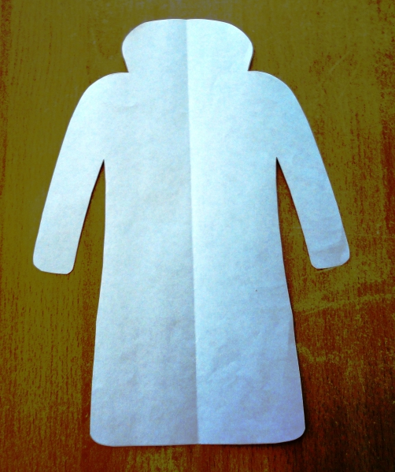

2 слайд.
Переводим и вырезаем заготовки. (10 штук)
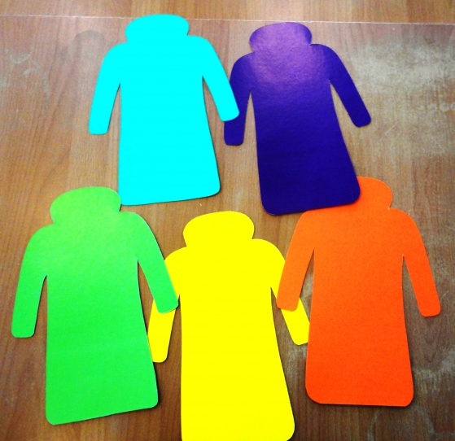

3 слайд.
Заготовки превращаем в красивые пальто с разным количеством петель (от 1 до 10).
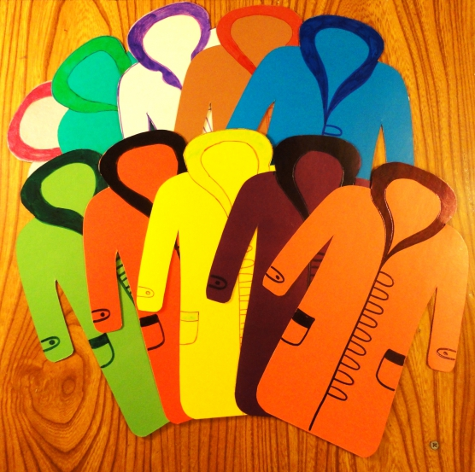

4 слайд.
К нашим пальто вырезаем пуговицы.
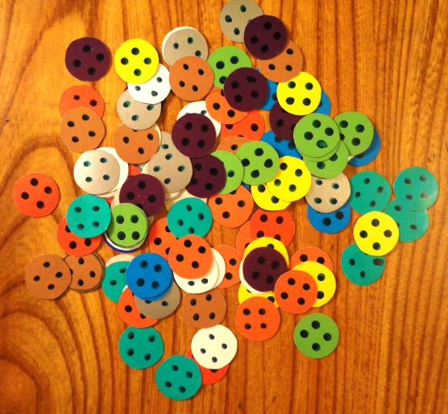

5 слайд.
Обводим по шаблону шапочки и цифры, и приклеиваем цифры на шапочки. (10 шт.)
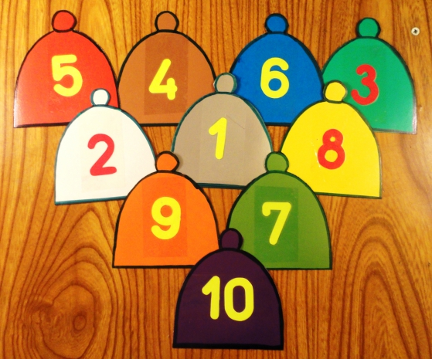

6 слайд.
По шаблону вырезаем шарфики и наклеиваем картинки (от 1 до 10)
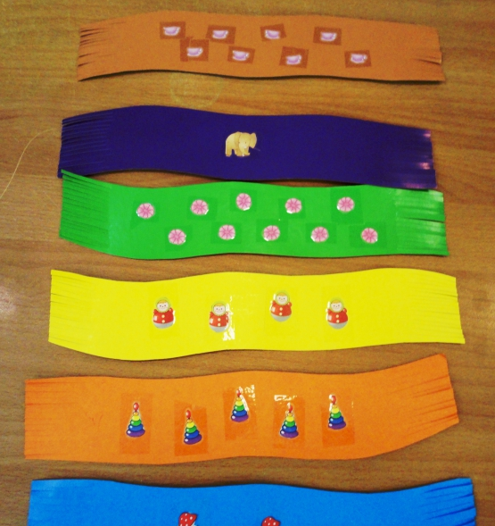
Наша игра готова! Теперь попробуем в неё поиграть. Ставим перед ребёнком задачу.

7 слайд.
Подбери нужную шапочку к пальто.
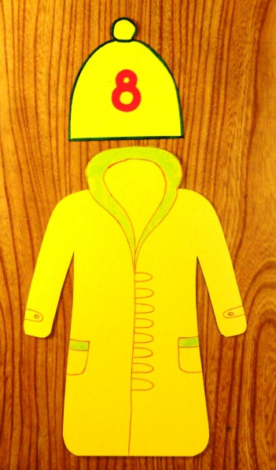

8-9 слайд.
Определи, какие пуговицы, к какому пальто нужно «пришить». Для этого сосчитай количество петель на каждом из них и определи, какое количество пуговиц будет нужно.
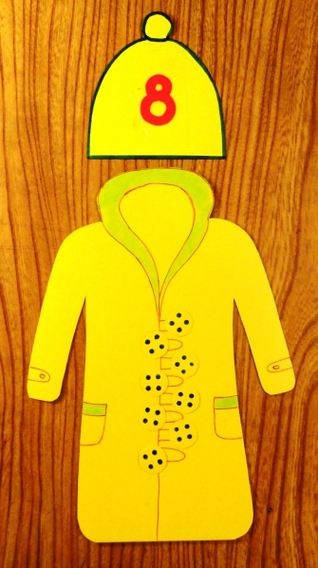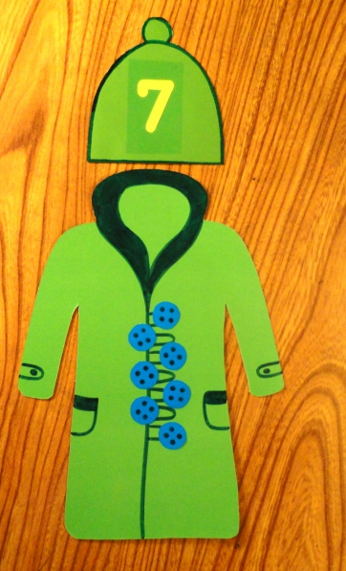

10-11 слайд.
Подбери к шапочке шарфик. Как ты это будешь делать, расскажи.
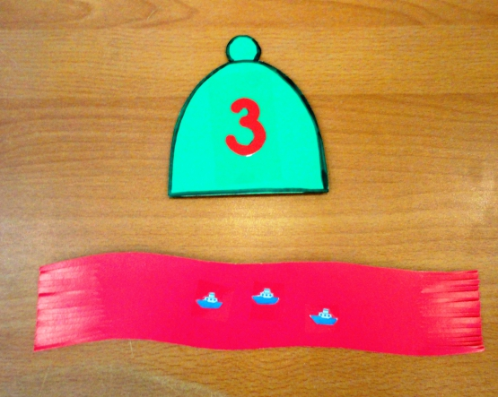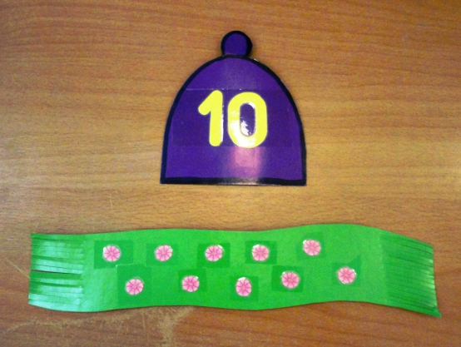

12-15 слайд.
Уважаемые родители, посмотрите, как дети выполняют задания в группе.
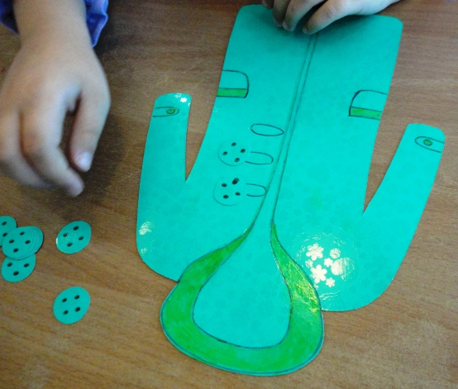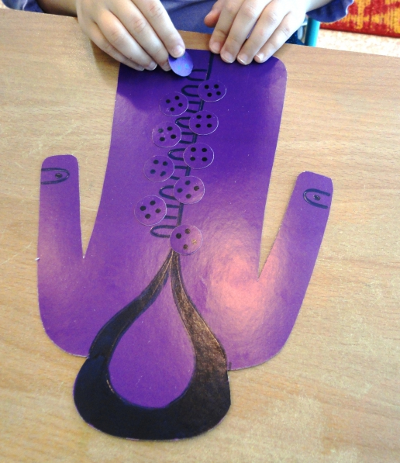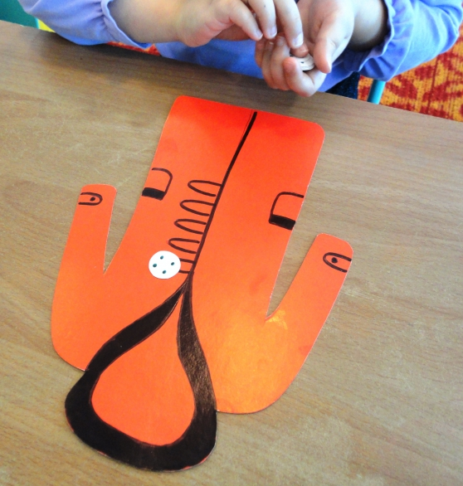
Также при помощи этой игры можно с ребёнком освоить состав чисел.
Варианты игры могут варьироваться, усложняться.
Уважаемые родители, я надеюсь, что сегодня вы узнали много нового и интересного для себя. Посмотрите, какие замечательные игры у вас получились. Ваши дети будут рады с вами поиграть!
Высказывания и вопросы родителей.
Рекомендации воспитателя.

